Gastro čelí extrémním nákladům. Rekordní letní tržby radost nepřinesly
12. září 2022 – Provozovatelé gastro podniků by při sčítání příjmů z letní sezóny zdánlivě mohli jásat. Podle zjištění společnosti Dotykačka, jejíž pokladní systém využívá největší počet tuzemských gastro konceptů, dosáhly souhrnné tržby o letošních prázdninách rekordních hodnot. Při pohledu na výdajovou složku ovšem úsměv pohasíná. Provozní náklady jsou extrémní a optimismus nepřináší ani postupné změny v chování zákazníků.
Souhrnné gastro tržby za červenec a srpen meziročně vzrostly o 27,5 procenta. „Rozhodně to nebylo jen zdražováním. Během vrcholu sezóny na řadě míst stoupala i návštěvnost. Nicméně ze souhrnných čísel nelze odvozovat závěry. V jednotlivých regionech se situace významně lišila,“ komentuje ředitel Dotykačky Petr Menclík.
13 ze 14 krajů za celorepublikovým průměrem
Při pohledu na tržby je zkreslení souhrnných údajů asi nejpatrnější. Celorepublikový průměr podstatně zvedá Praha, kde tržby oproti loňskému létu narostly dokonce o 42 procent. V porovnání s většinou území to představuje zhruba dvojnásobnou hodnotu. Ze 14 krajů tak celých 13 zůstává pod úrovní souhrnných 27,5 procent. Nejčastěji tržby vzrostly o 20-25 procent. Na Vysočině to bylo jen 17 procent a daleko za všemi zůstávají Plzeňský a Jihočeský kraj jen s 8procentním navýšením.
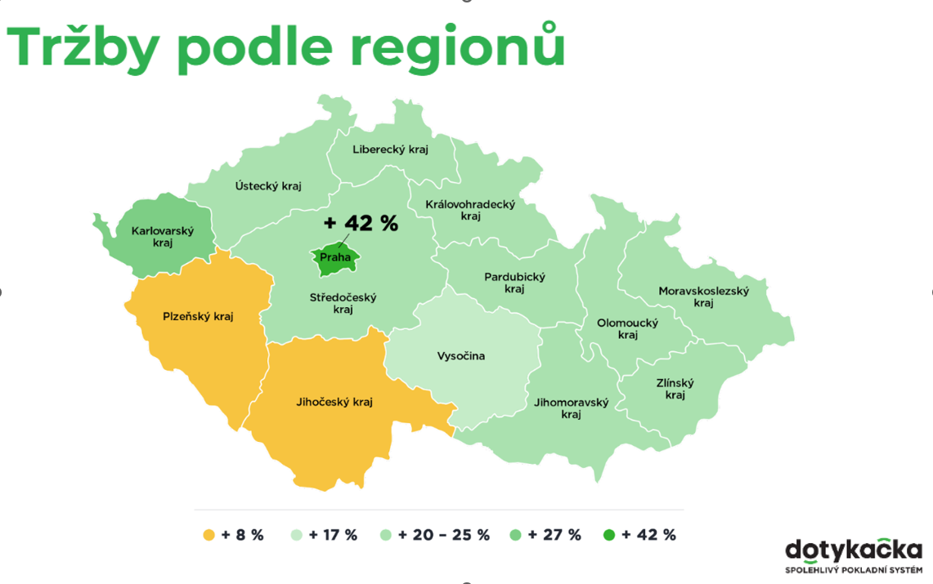
Mapa krajů odhaluje, že na většině území byl nárůst tržeb nižší než celorepublikový průměr.
Vliv zdražení na nárůst tržeb
Tržby meziročně vzrostly pochopitelně i vlivem zdražování. To, jak se v gastronomii mění ceny, Dotykačka nově monitoruje prostřednictvím tzv. gastro indexu. Na vzorku několika tisíc provozoven analyzuje zhruba 50 nejprodávanějších produktů (od předkrmů přes hlavní jídla až po dezerty a nápoje). Vývoj jejich cen sleduje napříč gastro segmenty i regiony.
„Oproti loňským prázdninám se ceny v gastro podnicích zvedly v průměru o 11 procent. Znovu ale platí, že ve všech oblastech není situace stejná. Rozdíly mezi sousedícími kraji můžou být až 10 procentních bodů,“ přibližuje Petr Menclík.
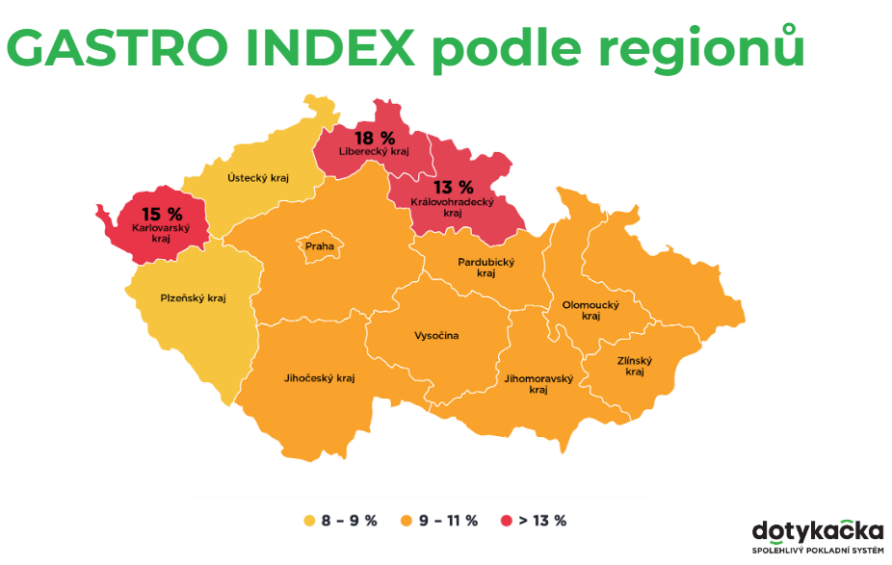
Srpen 2022 vs. srpen 2021: Oproti loňsku nejvýrazněji zdražily podniky v Libereckém kraji. Sousední Ústecký kraj naopak patří k těm, kde se zdražovalo nejméně, jen kolem 8 procent.
V kontextu gastro indexu se ukazuje, že nárůsty tržeb v řadě regionů nebyly tak výrazné, jak se na první pohled mohlo zdát. „Odečteme-li vliv zdražení, na většině území tržby reálně stouply jen o 5-10 procent. Obrat podniků v Jihočeském a Plzeňském kraji dokonce v porovnání s loňským létem o něco klesl,“ vysvětluje Menclík.
Neúměrné náklady na provoz
Ještě přesnější obrázek o aktuální situaci v oboru poskytuje pohled na růst provozních nákladů. „Gastronomie bohužel silně využívá všechny vstupy, jejichž ceny za minulé měsíce nejvýrazněji narostly. Od práce, surovin a energie až ceny nájmů, které zdražuje vysoká inflace. V součtu se tak z gastronomie kompletně vytrácí ziskovost, a to už před nástupem podzimu, kdy intenzivně poroste spotřeba energií,“ vypočítává Luboš Kastner, konzultant a zástupce gastronomů v Asociaci malých a středních podniků a živnostníků ČR (AMSP ČR).
Mnozí provozovatelé se tak propadají do ztrát už v době, kdy je tvorba zisku klíčová k překlenutí náročných zimních měsíců. „Po dvou letech s covidem je to neřešitelná situace,“ doplňuje.
Zatímco u jídel se ceny podle Kastnera ještě daří přizpůsobovat, zásadní brzdou českého gastra je neochota platit víc za nejoblíbenější alkoholický nápoj. „Čepované pivo tvoří podstatnou část tržeb, zároveň má ale jednu z nejnižších hrubých marží. Tuzemský trh tak ohrožuje to, co ho nejvíc proslavilo. Potřebovali bychom po vzoru ostatních evropských zemí právě u piva skokově zvednout cenovou hladinu. Nicméně to je to poslední, co si český host přeje.“
Jaká bude zima?
Vedle nárůstu cen energií a dalších výdajů bude nejspíš gastronomické podnikatele decimovat dopad kdysi přehlížené klauzule v nájemních smlouvách, která umožňuje zvednout od ledna příštího roku nájemné o 15-20 procent, navíc v nejméně výdělečných měsících v roce.
„Letošní cesta k jaru bude ještě těžší než v předchozích covidových letech. Nelze totiž očekávat, že podnikatelé letos získají nějakou státní podporu,“ zmiňuje Kastner.
Ani chování zákazníků nenastiňuje příliš pozitivní výhled. „Ačkoli léto proběhlo ještě vcelku postaru, už bylo znát, že pomalu dochází ke změnám. Zvlášť během obědů se lidé z klasických restaurací čím dál častěji přesouvají do fastfoodů a bister, kde ve výraznější míře utrácejí pouze za jídlo, už ne tolik za pití. Zákazníci zároveň pozvolna ustupují od prémiových značek. Například u piva dávají přednost levnějším a lokálním značkám. U tvrdého alkoholu zas mění zahraniční značky za levnější tuzemské varianty. Klesá také četnost víkendových rodinných obědů v restauracích,“ uzavírá Petr Menclík.

Kontakt pro média:
Věra Kubátová | PR & Media konzultant
E-mail: vera.kubatova@dotykacka.cz | media@dotykacka.cz
Mobil: +420 775 708 019
Dotykačka ČR s.r.o. je poskytovatelem řešení a služeb v oblasti pokladních systémů pro malé a střední podnikatele v oblastech horeka, obchodu a služeb. Společnost vznikla v roce 2017 a navázala na činnost společnosti Dotykačka, s.r.o., která působila na českém trhu od roku 2015. Z dynamicky se rozvíjejícího start-upu postupně vznikl jeden z evropských lídrů na trhu moderních pokladních systémů.
Dotykačka ČR aktuálně provozuje na dvou trzích víc než 15 tisíc pokladen a naplňuje svou misi šetřit podnikatelům čas a peníze, aby se oni mohli naplno věnovat svému podnikání. Poskytuje spolehlivé nástroje, které usnadňují digitalizaci procesů ve firmách a zefektivňují jejich řízení i rozvoj. Hodí se do každého pohostinství, prodejny či zařízení poskytující služby.
V roce 2016 se firma zařadila mezi Českých 100 Nejlepších. Dotykačka poskytuje v zahraničí svoje služby také pod značkou Dotypos. Více informací viz www.dotykacka.cz.

